 | STAATSCOURANT | Nr. 52221
 | STAATSCOURANT | 20 september
 | STAATSCOURANT | 2018
 | Officiële uitgave van het Koninkrijk der Nederlanden sinds 1814.

Besluit van de Staatssecretaris van Justitie en Veiligheid van 10 september 2018, nummer WBN 2018/3, houdende wijziging van de Handleiding voor de toepassing van de Rijkswet op het Nederlanderschap 2003
De Staatssecretaris van Justitie en Veiligheid,
Gelet op de Rijkswet op het Nederlanderschap, het Besluit verkrijging en verlies Nederlanderschap (BvvN), het Besluit optie- en naturalisatiegelden 2002, het Wijzigingsbesluit Besluit optie- en Naturalisatiegelden 2002, de Regeling verkrijging en verlies Nederlanderschap;
Besluit:

ARTIKEL I
De Handleiding voor de toepassing van de Rijkswet op het Nederlanderschap 2003 wordt als volgt gewijzigd:
A
13-1 Toelichting ad artikel 13, eerste lid, HRWN komt te luiden:

13-1 Toelichting ad artikel 13, eerste lid
Bij algemene maatregel van rijksbestuur worden regelen gesteld betreffende het recht dat verschuldigd is voor het afleggen en de behandeling van de verklaring van optie en van het verzoek tot verlening van het Nederlanderschap, de gevallen en de mate waarin daarvan ontheffing kan worden verleend en de wijze waarop het moet worden voldaan.
De te betalen bedragen voor het afleggen van een optieverklaring en voor het indienen van een verzoek om naturalisatie zijn vastgelegd in het Besluit optie- en naturalisatiegelden 2002.
Met het oog op de jaarlijkse indexering van de optie- en naturalisatiegelden (zie artikel 9, eerste lid, BON) wordt verwezen naar de in onderstaande tabel vermelde tariefgroepen en de daarbij behorende tariefcodes en bedragen.
Tariefgroep | Tarief(code) | Bedrag
optie; enkelvoudig | A | € 187
optie; gemeenschappelijk | B | € 319
optie; medeopterende minderjarige | C | € 21
naturalisatie; enkelvoudig; standaard | D | € 881
naturalisatie; gemeenschappelijk; standaard | E | € 1.124
naturalisatie; enkelvoudig; verlaagd | F | € 655
naturalisatie; gemeenschappelijk; verlaagd | G | € 899
naturalisatie; meenaturaliserende minderjarige | H | € 130
B
Paragraaf 4/13-1 Toelichting ad artikel 13, eerste lid, HRWN komt te luiden:

Paragraaf 4. Afdracht naturalisatiegelden
De in het kader van het afleggen van een optieverklaring ontvangen gelden, behoeven niet te worden afgedragen. De behandeling van en de beslissing op de optieverklaring liggen immers geheel in handen van de ontvangende instantie.
Artikel 8 BON bepaalt dat een gedeelte van de ontvangen naturalisatiegelden moet worden afgedragen aan de rijksoverheid. Gemeenten in Europees Nederland dragen rechtstreeks af aan Onze Minister.
Tevens regelt artikel 8 BON de hoogte van het bedrag dat de gemeente behoudt en op welke wijze de afdracht aan de IND geschiedt. Bij de afdracht stuurt de gemeente aan de IND tevens een lijst met de namen van personen die een verzoek om naturalisatie hebben ingediend. Over de wijze van afdracht van de ontvangen naturalisatiegelden door de gemeente aan de IND, worden gemeenten nader geïnformeerd met een brief van de Directie Bedrijfsvoering van de IND.
De afdracht van naturalisatiegelden alsmede het indienen van verzoeken tot vergoeding van leges waarvoor ontheffing is verleend door het hoofd van de Nederlandse diplomatieke en consulaire post in het buitenland geschiedt via de Minister van Buitenlandse Zaken aan Onze Minister.
De gemeente/het hoofd van de Nederlandse diplomatieke en consulaire post behoudt per enkelvoudig verzoek om naturalisatie € 187, ongeacht of betrokkene het standaard of het verlaagde tarief betaalt. Het resterende bedrag dat aan leges is ontvangen, wordt afgedragen aan Onze Minister (€ 694 bij standaard tarief en € 468 bij verlaagd tarief).
Bij een gemeenschappelijk verzoek of een gelijktijdig verzoek om naturalisatie van meerdere kinderen binnen één gezin behoudt de gemeente € 319 eveneens ongeacht of het standaard of het verlaagde tarief is betaald. Het resterende bedrag dat aan leges is ontvangen wordt afgedragen aan Onze Minister (€ 805 bij het standaard tarief en € 580 bij het verlaagd tarief). In het geval van een verzoek tot medeverlening als bedoeld in artikel 11, eerste lid, RWN behoudt de gemeente/het hoofd van de Nederlandse diplomatieke en consulaire post € 21 per kind. Het resterende bedrag dat aan leges is ontvangen (€ 109) wordt afgedragen aan Onze Minister. Als de verzoeker tijdens de naturalisatieprocedure verhuist, behoudt de gemeente/het hoofd van de Nederlandse diplomatieke en consulaire post die de leges geïnd heeft het gemeentelijk/consulair deel van de leges en draagt zorg voor de afdracht van het resterende bedrag.
Vanaf 1 januari 2019 gelden de volgende afdrachtcodes:
Tariefgroep | af te dragen bedrag | afdrachtcode
optie; enkelvoudig | nvt | nvt
optie; gemeenschappelijk | nvt | nvt
optie; medeopterende minderjarige | nvt | nvt
naturalisatie; enkelvoudig; standaard | € 694 | 190
naturalisatie; enkelvoudig; verlaagd | € 468 | 191
naturalisatie; gemeenschappelijk; standaard | € 805 | 193
naturalisatie; gemeenschappelijk; verlaagd | € 580 | 194
naturalisatie; meenaturaliserende minderjarige | € 109 | 195
Mocht er sprake zijn van een ontheffing van de naturalisatiegelden (artikel 8, tweede lid, BON) zal de vergoeding aan de afdrachtplichtige instantie worden meegenomen in de factuur met betrekking tot de afdracht van de leges. Als het verzoek door de IND wordt gehonoreerd, ontvangt de afdrachtplichtige instantie een bedrag van € 187 voor een enkelvoudig verzoek en € 319 voor een gemeenschappelijk verzoek.
Vanaf 1 januari 2019 gelden voor ontheffing van de naturalisatiegelden de volgende codes:
Tariefgroep | Te ontvangen | afdrachtcode
Naturalisatie enkelvoudig | € 187 | 196
Naturalisatie gemeenschappelijk | € 319 | 197
C
Het model 1.25 HRWN behorende bij de optieprocedure HRWN komt te luiden als aangegeven in bijlage 1.
D
Het model 1.25a HRWN behorende bij de optieprocedure in het buitenland HRWN komt te luiden als aangegeven in bijlage 2.
E
Het model 2.8 HRWN behorende bij de naturalisatieprocedure HRWN komt te luiden zoals aangegeven in bijlage 3.
F
Het model 2.8a HRWN behorende bij de naturalisatieprocedure in het buitenland HRWN komt te luiden zoals aangegeven in bijlage 4.

ARTIKEL II
Dit besluit zal met de toelichting in de Staatscourant worden geplaatst en treedt in werking met ingang van 1 januari 2019.
’s-Gravenhage, 10 september 2018
De Staatssecretaris van Justitie en Veiligheid,
namens deze,
C. Riezebos
Waarnemend directeur-generaal Migratie

BIJLAGE 1
Model 1.25 HRWN Verklaring ‘Ingelicht over betaling van optiegelden’ tevens inverzuimstelling; alsook: Verklaring vrijgesteld van optiegelden
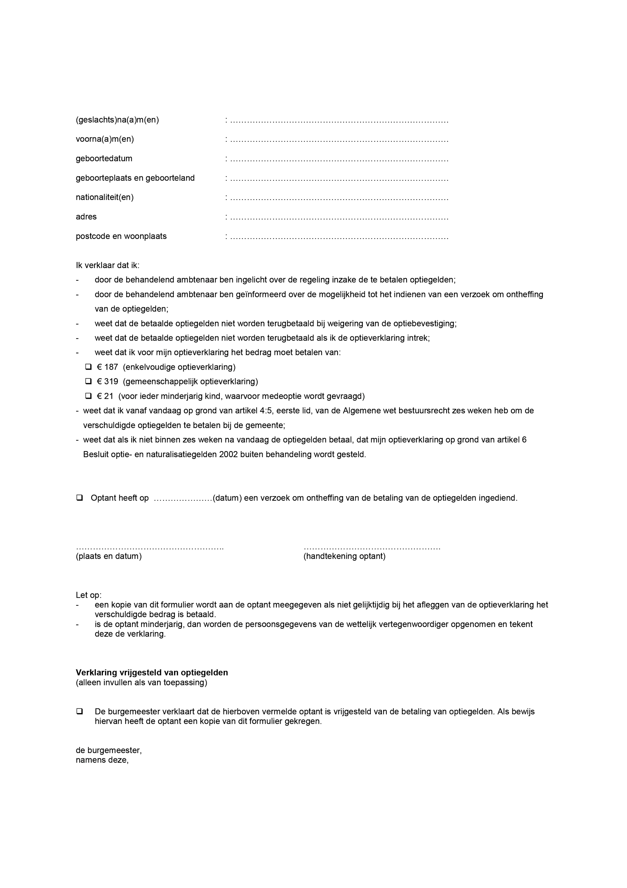


BIJLAGE 2
Model 1.25a HRWN: Verklaring ‘Ingelicht over betaling van optiegelden’ tevens inverzuimstelling; alsook: Verklaring vrijgesteld van optiegelden
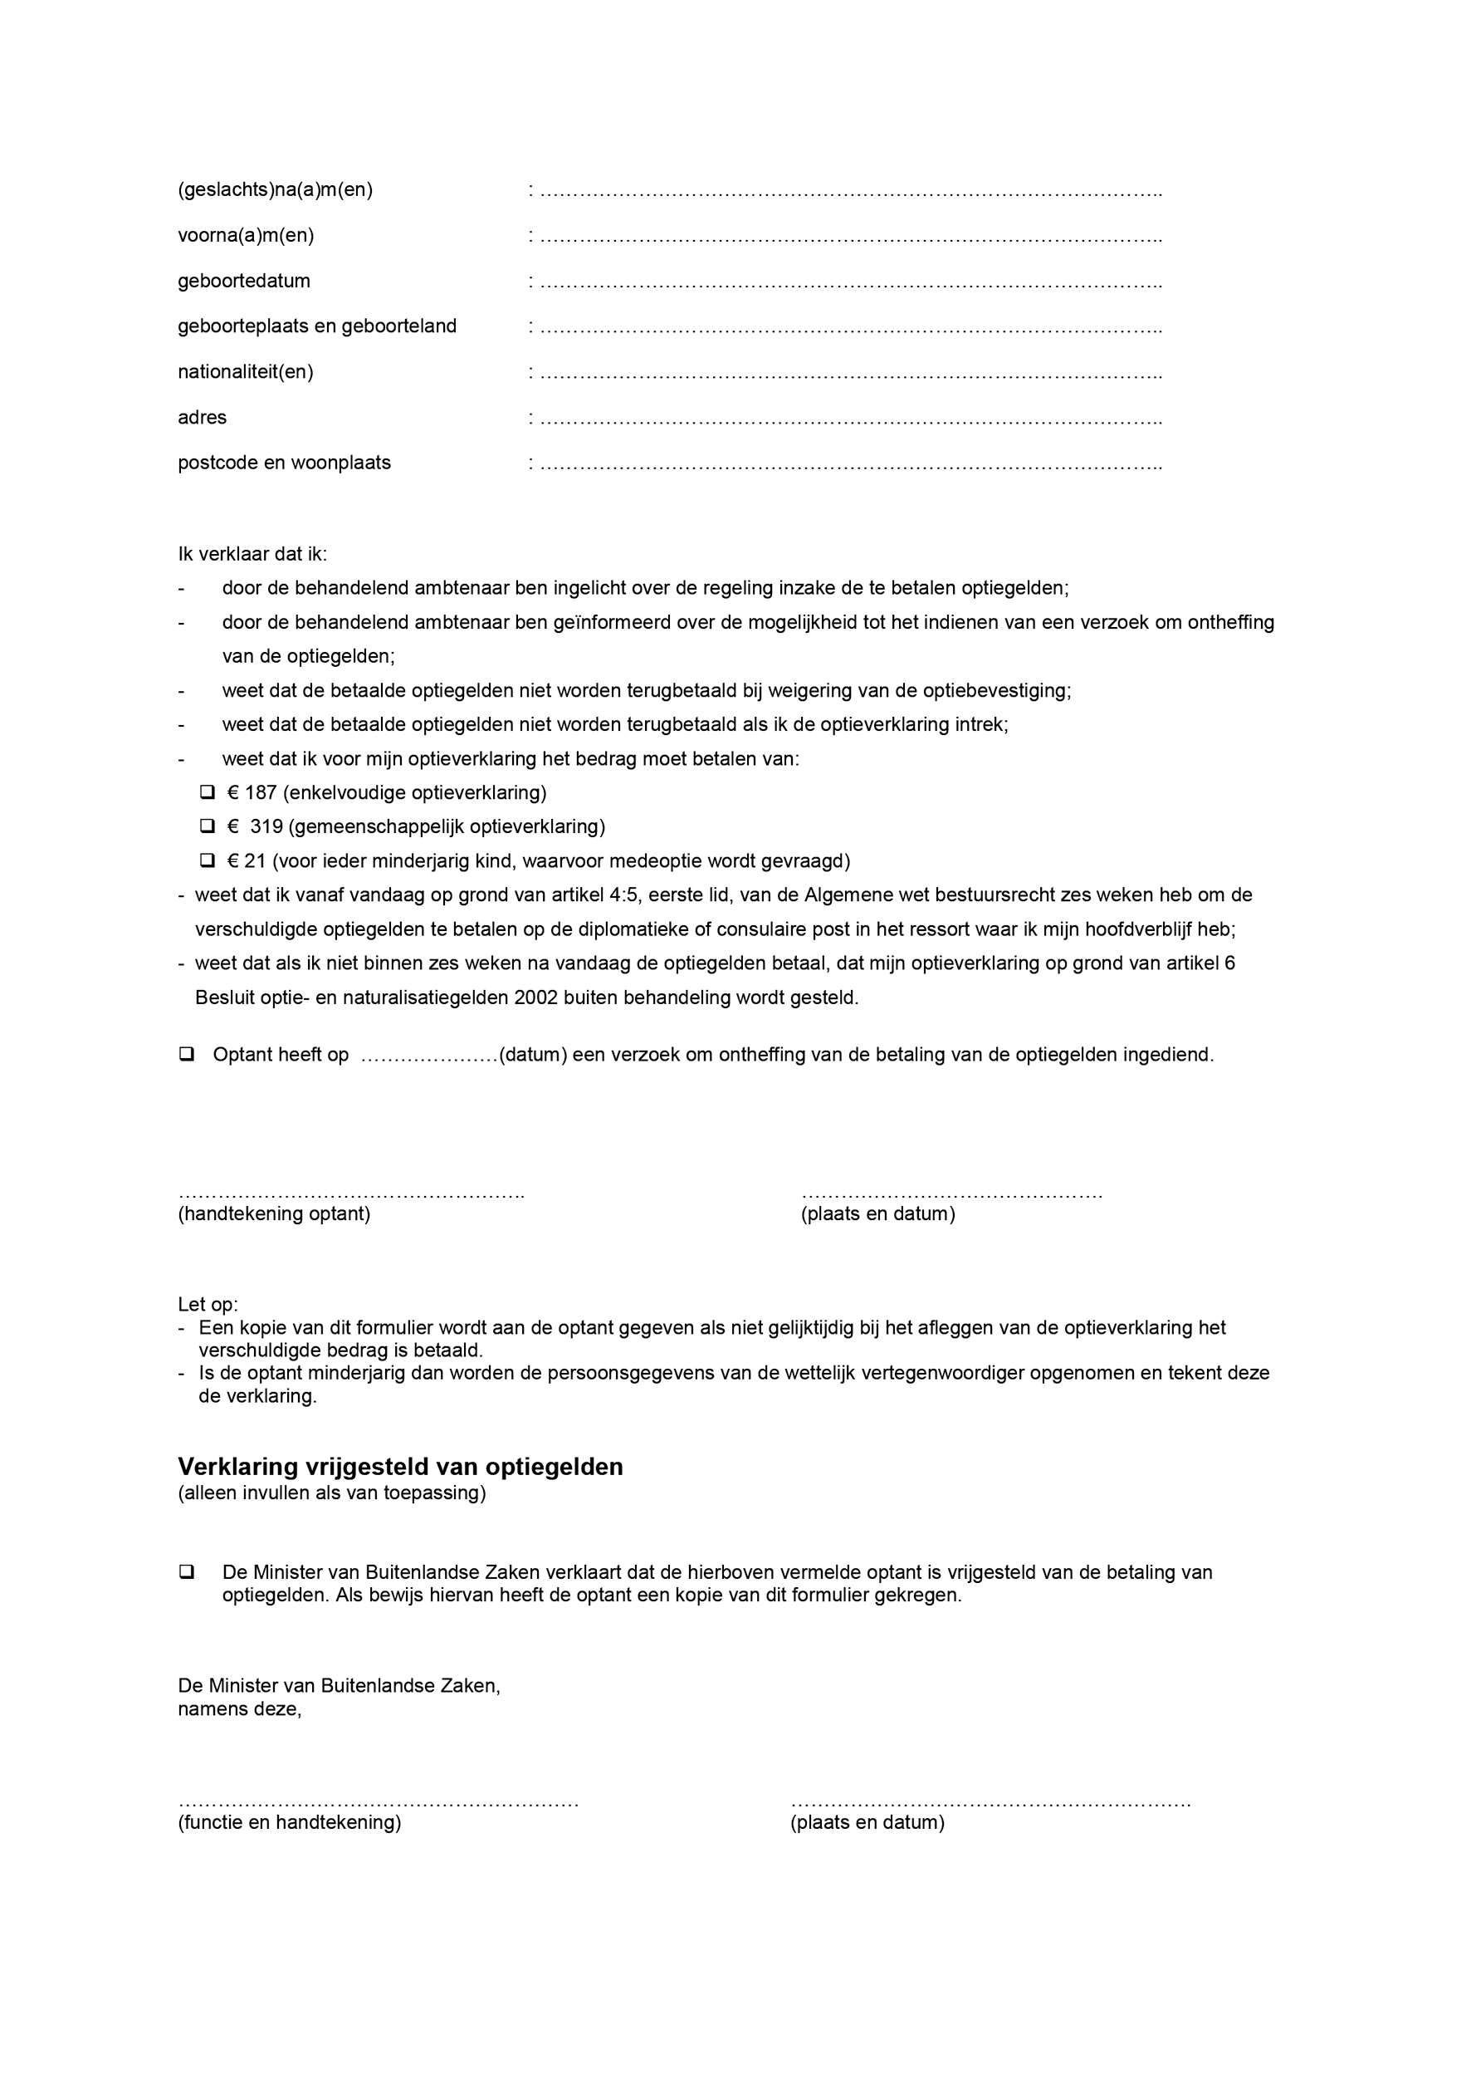


BIJLAGE 3
Model 2.8 HRWN: Verklaring ‘Ingelicht over betaling van naturalisatiegelden’ tevens inverzuimstelling; alsook: Verklaring vrijgesteld van naturalisatiegelden
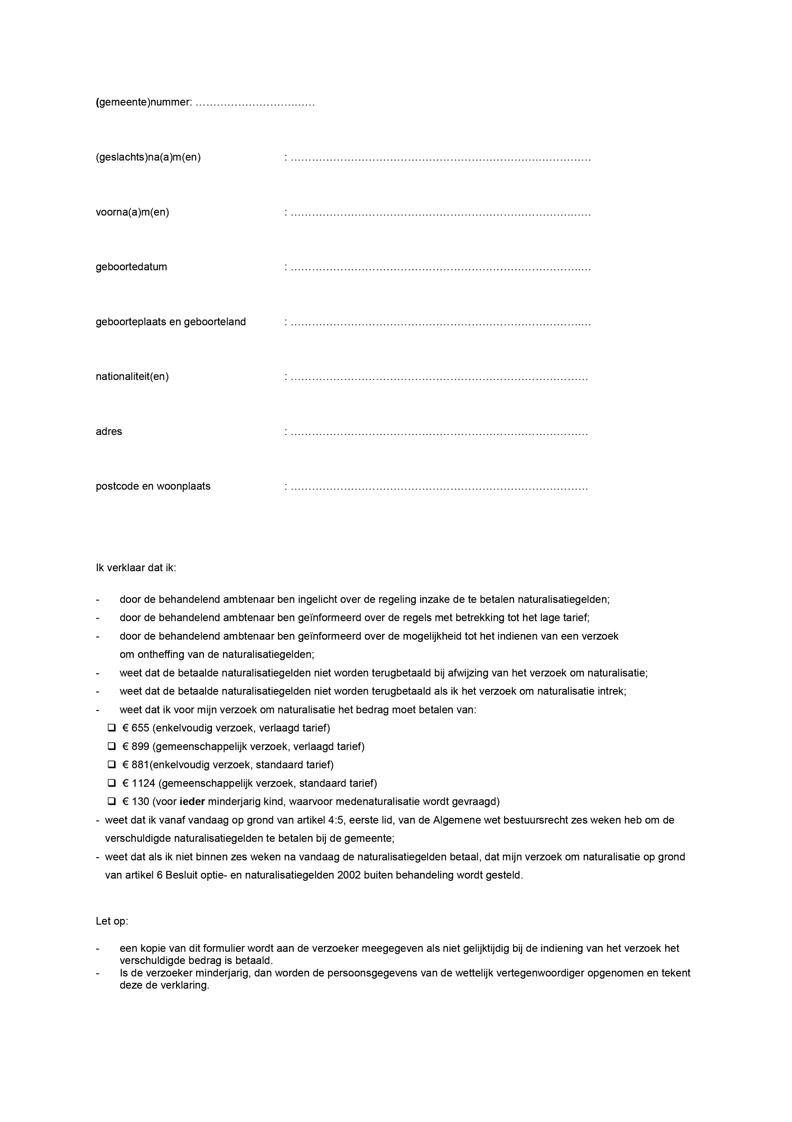
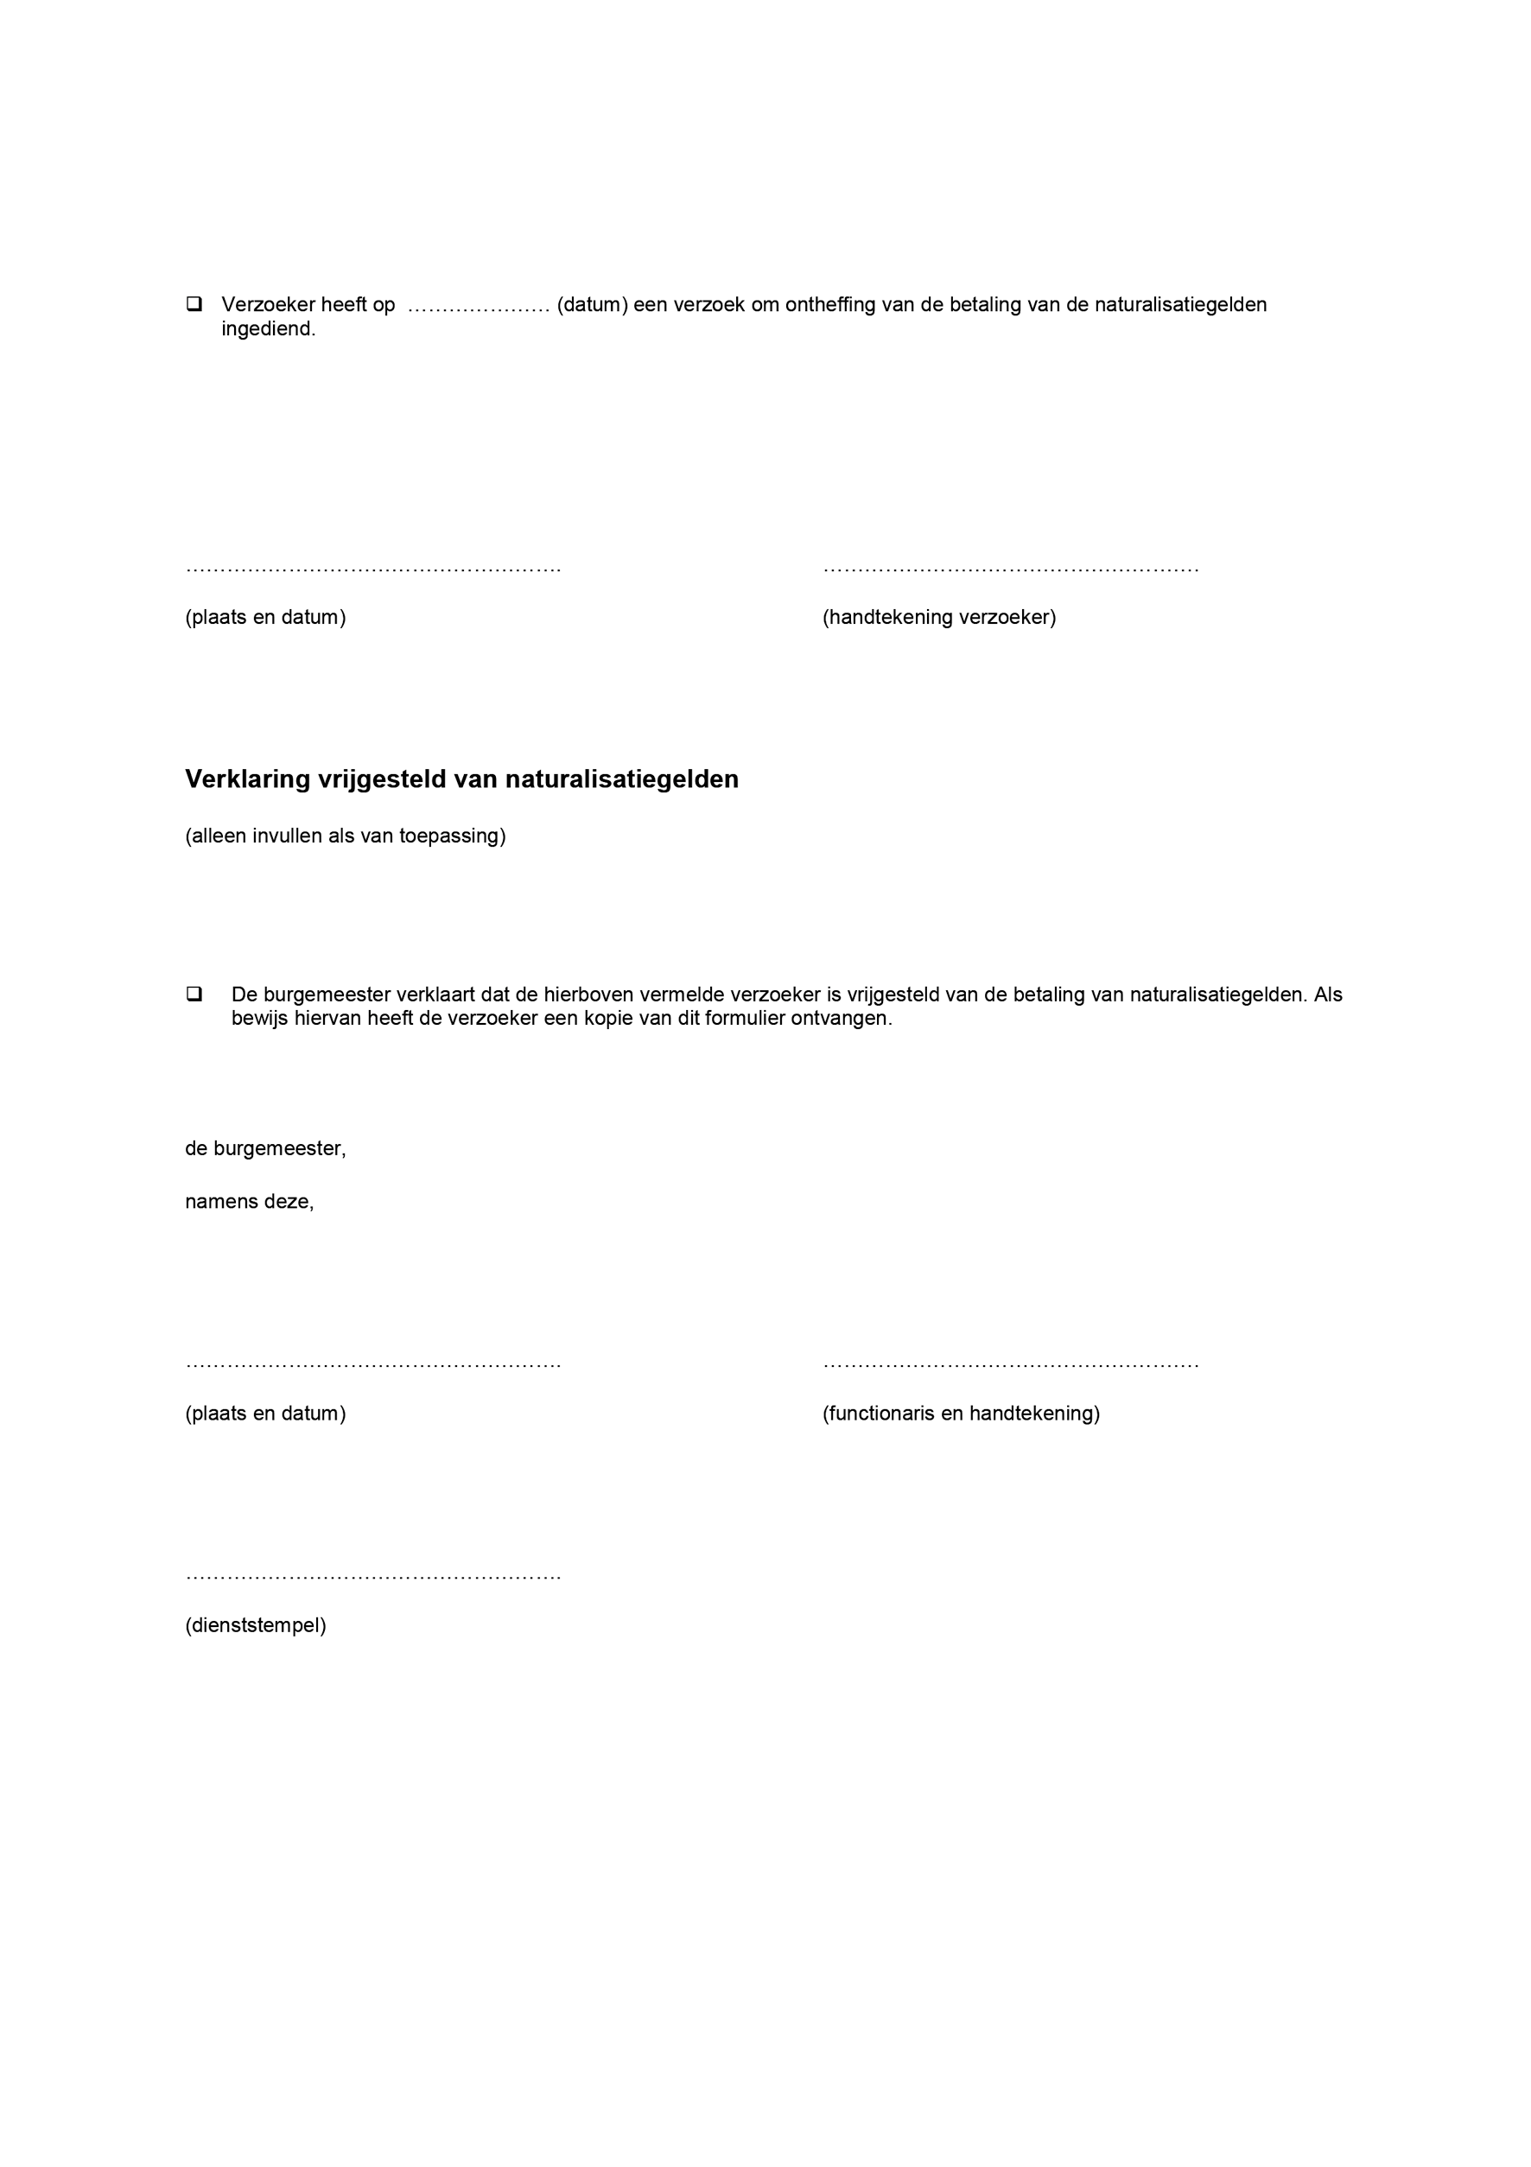

BIJLAGE 4
Model 2.8a HRWN: Verklaring ‘Ingelicht over betaling van naturalisatiegelden’ tevens inverzuimstelling; alsook: Verklaring vrijgesteld van naturalisatiegelden
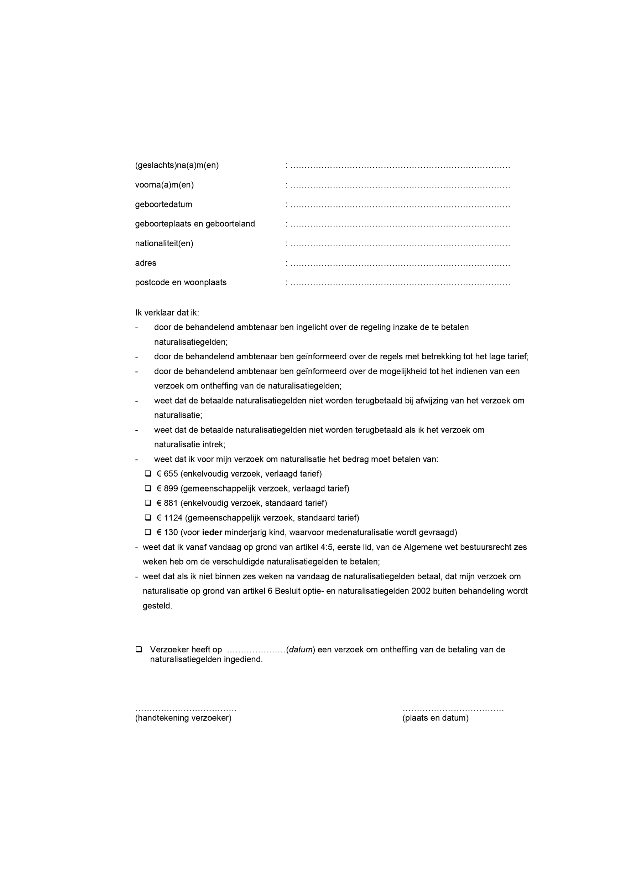
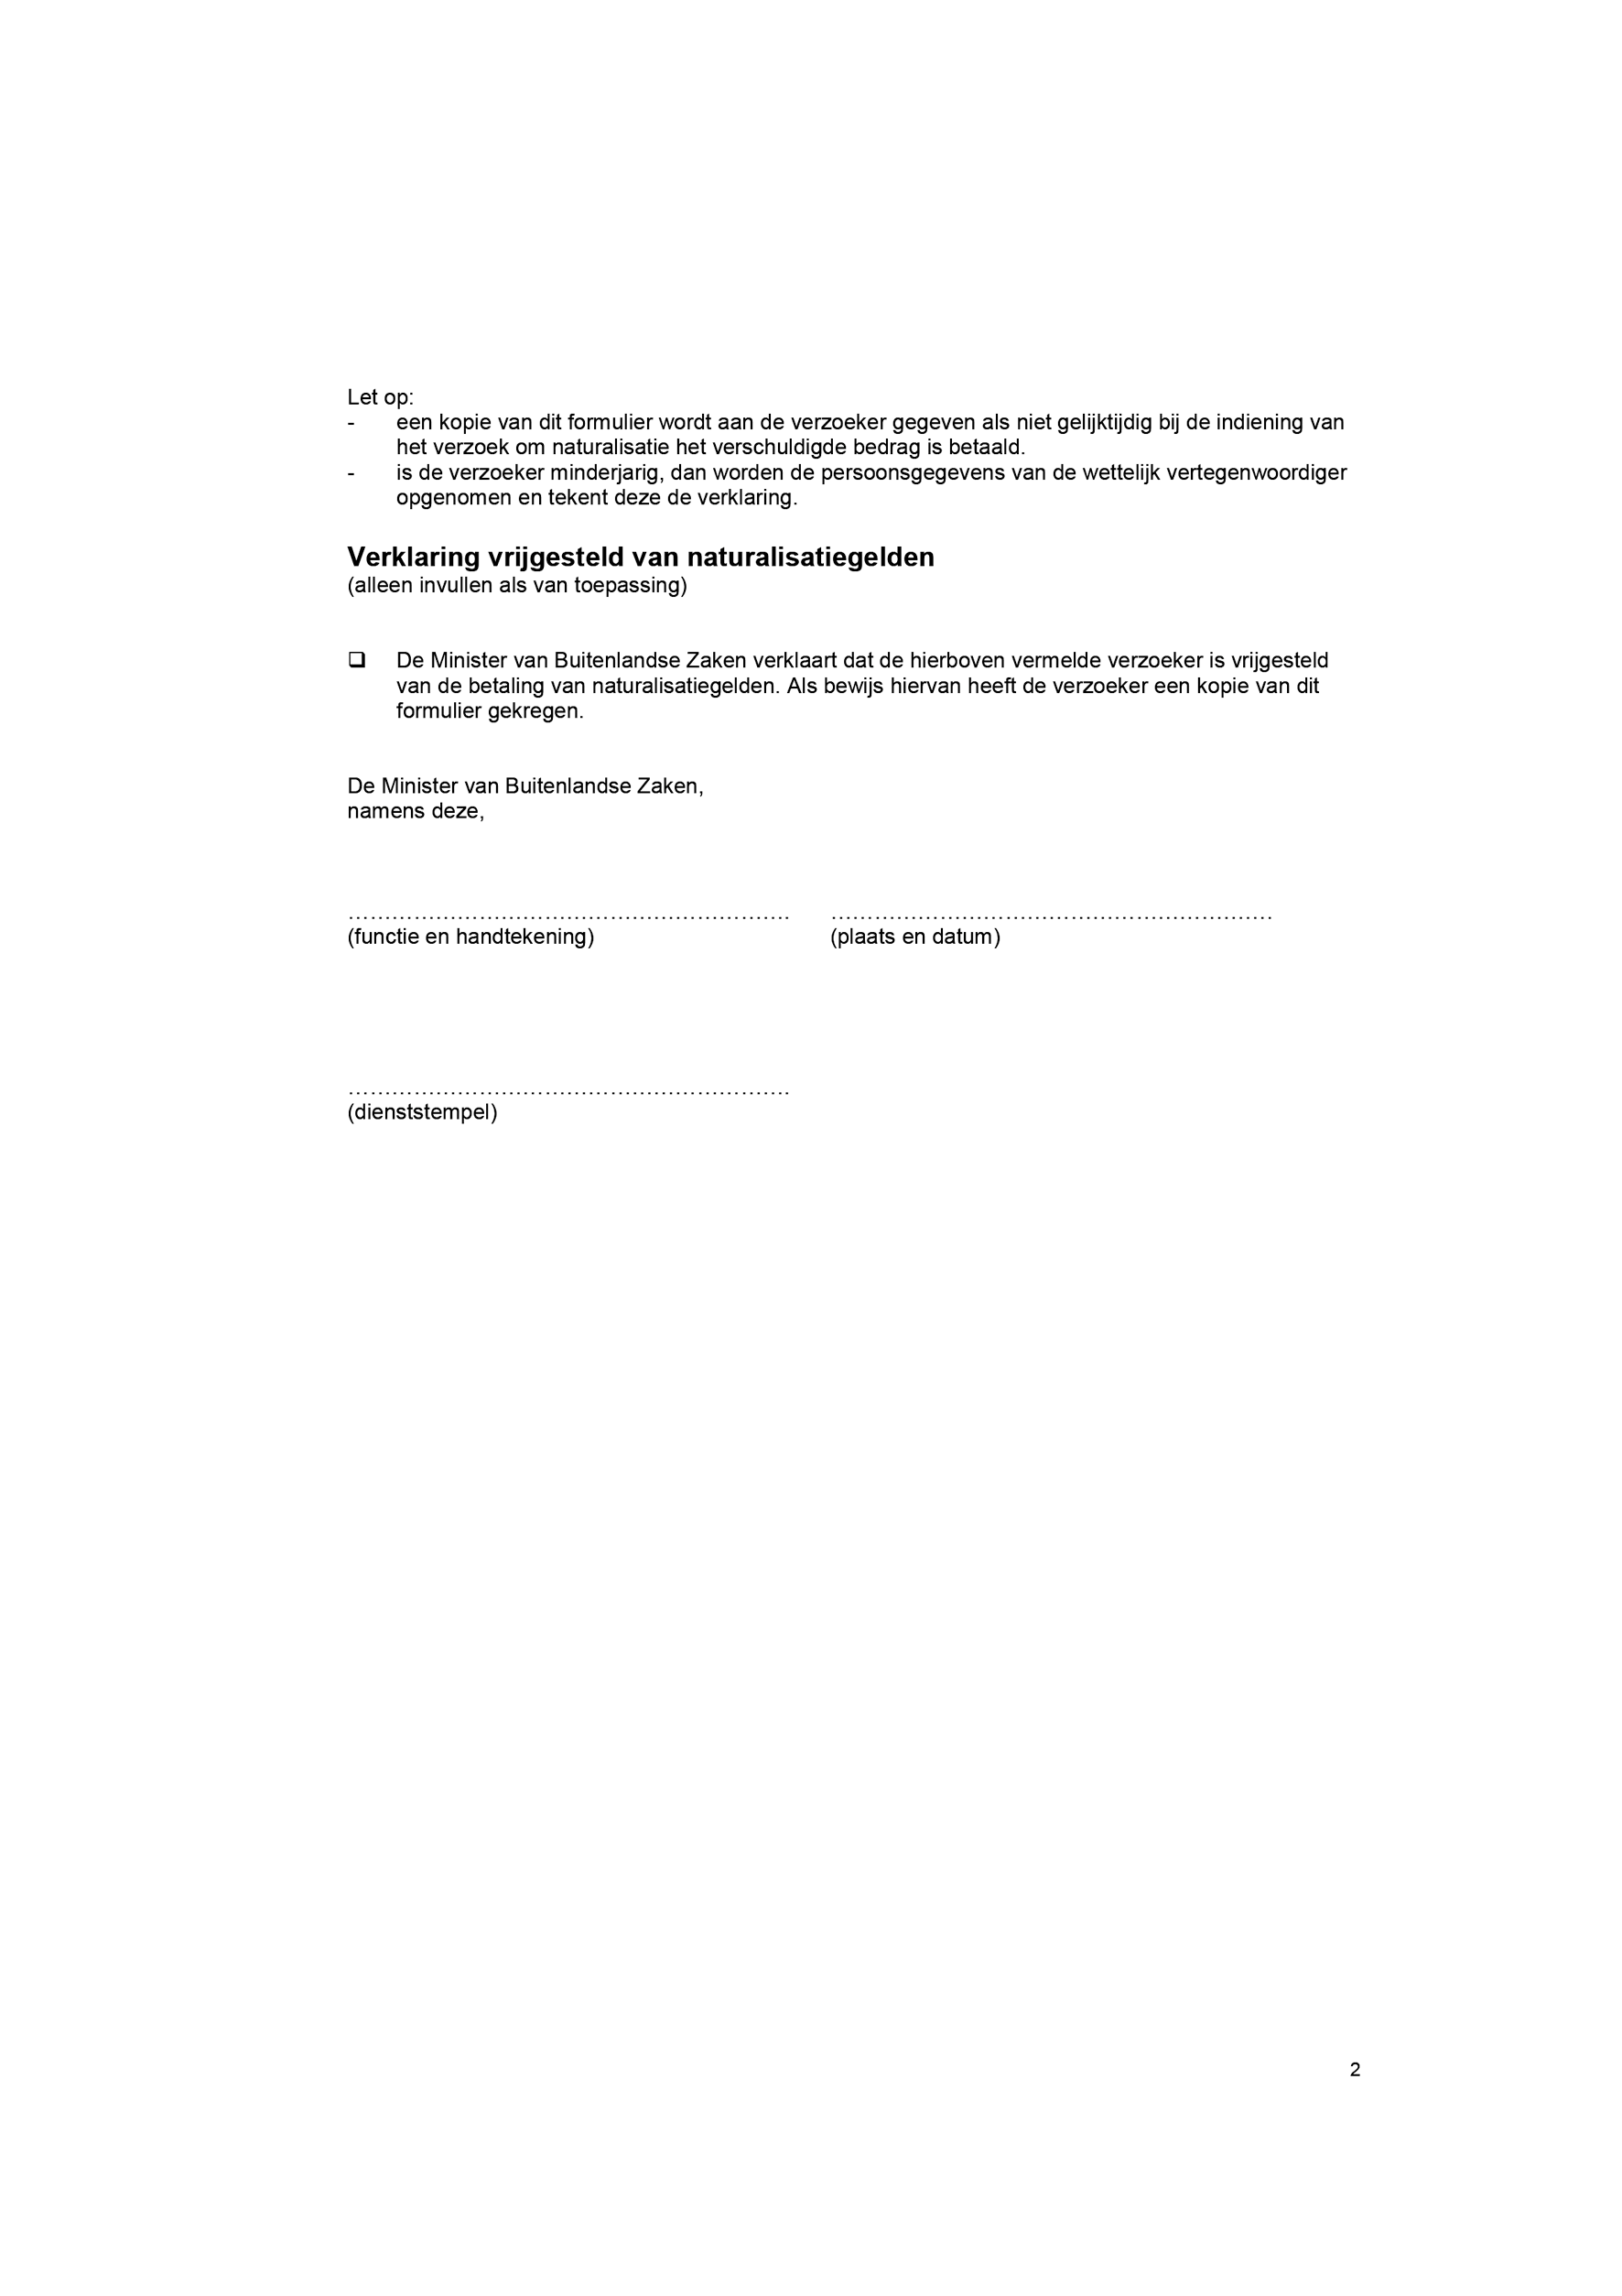

TOELICHTING

Algemeen
Elk jaar worden de optie- en naturalisatiegelden geïndexeerd. Dit gebeurt op grond van artikel 9 van het Besluit Optie- en Naturalisatiegelden (BON 2002). Op grond van de beschikking wijzigingspercentage optie- en naturalisatiegelden 2019 van 27 augustus 2018, Staatscourant 2018, nr. 49566, worden de optie- en naturalisatiegelden per 1 januari 2019 verhoogd met 1,737%. Afronding op tienden van een procent betekent dit een verhoging van de leges per 1 januari 2019 met 1,7%.
Met dit WBN worden de legestarieven zoals deze gelden per 1 januari 2019 in de Handleiding voor de toepassing van de Rijkswet op het Nederlanderschap opgenomen. Ook zijn de bedragen die de gemeenten zelf behouden en het deel dat zij afdragen aan de IND aangepast. Voorts zijn de relevante modelformulieren aangepast.
Tot slot is een kleine technische aanpassing in de handleiding aangebracht ten aanzien van de wijze van afdracht van de leges. De IND start eind 2018 namelijk met het geautomatiseerd factureren van de legesafdracht voor naturalisatieaanvragen. Dit geldt zowel voor de afdracht van leges als de te ontvangen vergoedingen. Deze nieuwe werkwijze is sneller, betrouwbaarder en eenvoudiger. De gemeenten zijn hieromtrent in april reeds geïnformeerd en zullen de komende periode hierin worden begeleid.
’s-Gravenhage, 10 september 2018
De Staatssecretaris van Justitie en Veiligheid,
namens deze,
C. Riezebos
Waarnemend directeur-generaal Migratie

